図のような装置をつくり、コイルに磁石を出し入れすると電流が発生します。
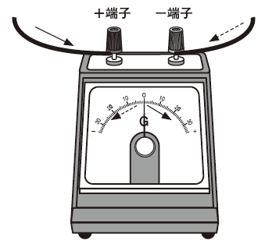
検流計とは？
検流計とは、微小な電流を測定することのできる電流計です。この実験で発生する
電流は非常に小さな電流のため検流計を使って測定します。検流計に＋端子から電流
が流れ込むと指針は＋側（右）に振れ、－端子から流れ込むと－側（左）に振れます。

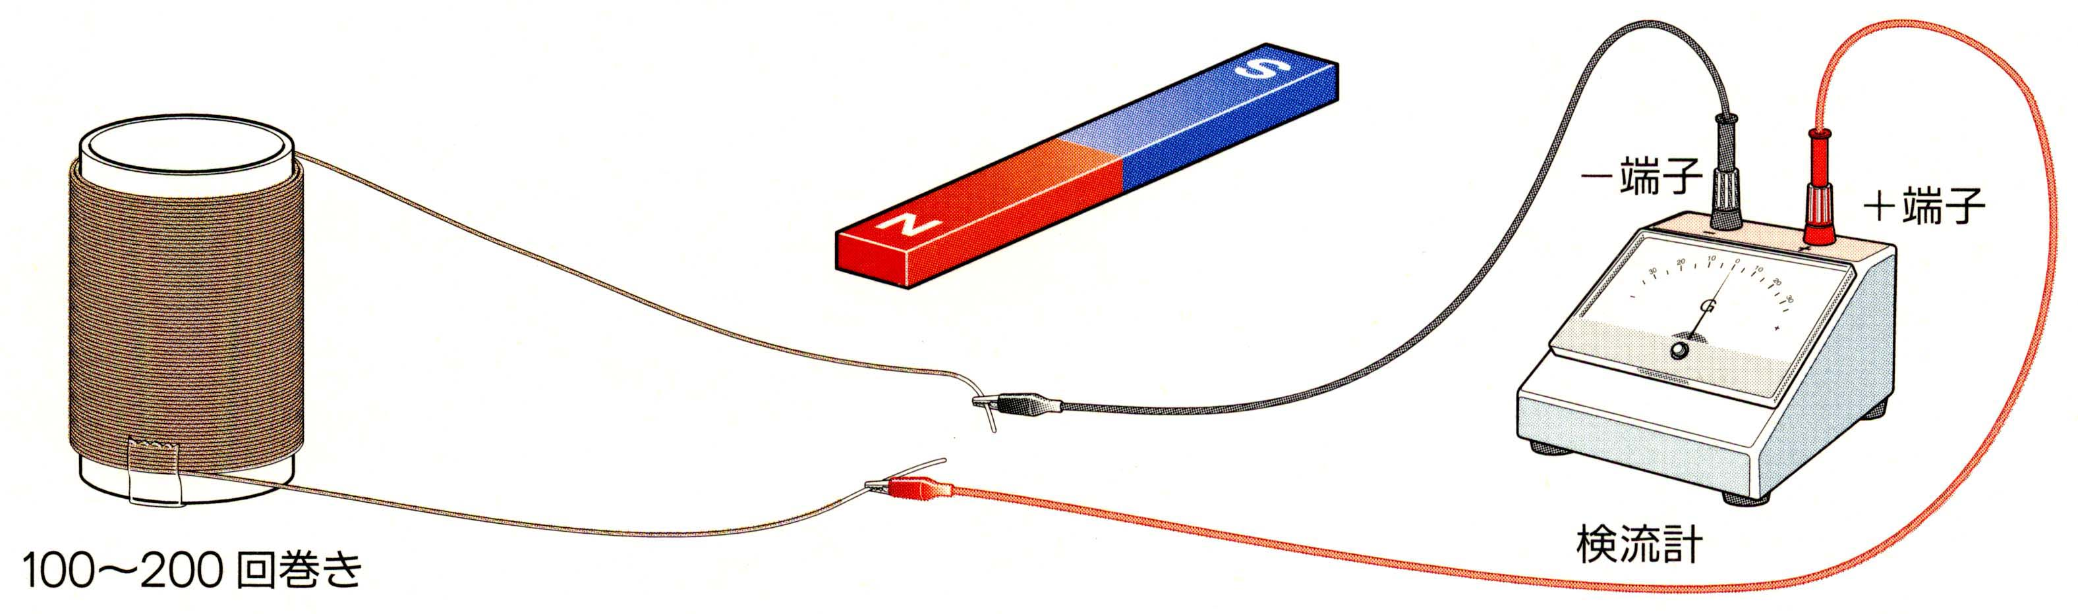実験①
電流が発生するのはどのような操作を行った場合でしょうか？
実験結果をもとに下図に書き込みましょう。また、発生する
電流の向きはどのようになるでしょうか？ ●印の場所での電流
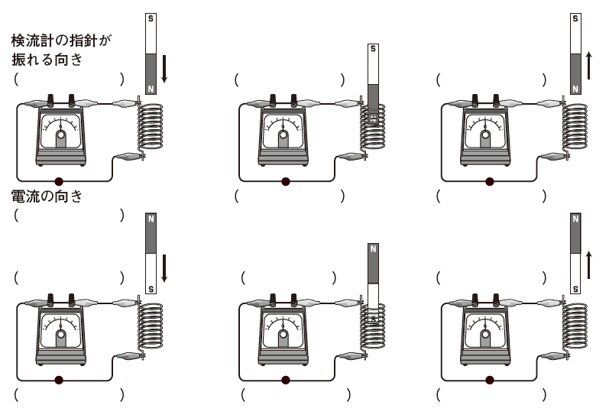の向きを記入しましょう。

結果

・コイルの中の磁界を変化させるとコイルに電流が流れます。このような現象を（ ）といいます。
・電磁誘導によって発生する電流を（ ）といいます。

実験②
コイルに発生する電流の大きさが何によって変化するかを調べましょう。
コイルの巻数を変える | 磁石を動かす速さを変える | 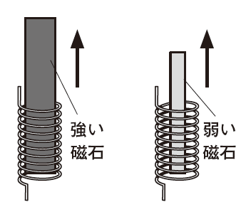磁石の強さを変える
結果 | 結果 | 結果
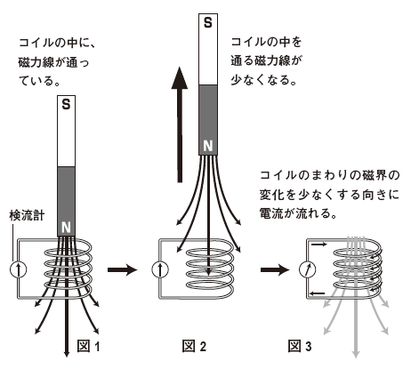◆磁界の変化と誘導電流の向き
コイルの中の磁界を変化させると誘導電流が発生します。ところで、
誘導電流の向きは何によって決まるのでしょうか？
実は、誘導電流は「磁界の変化を妨げる（少なくする）」方向に流れ
ます。具体的にコイルからＮ極を遠ざける場合で説明します。図１～３
のようにＮ極を遠ざけると、コイルの中を通る磁力線が少なくなります。
すると、コイルのまわりの磁界の変化を妨げる（少なくする）ように、
下向きの磁力線がはたらく向きに電流が流れるのです。
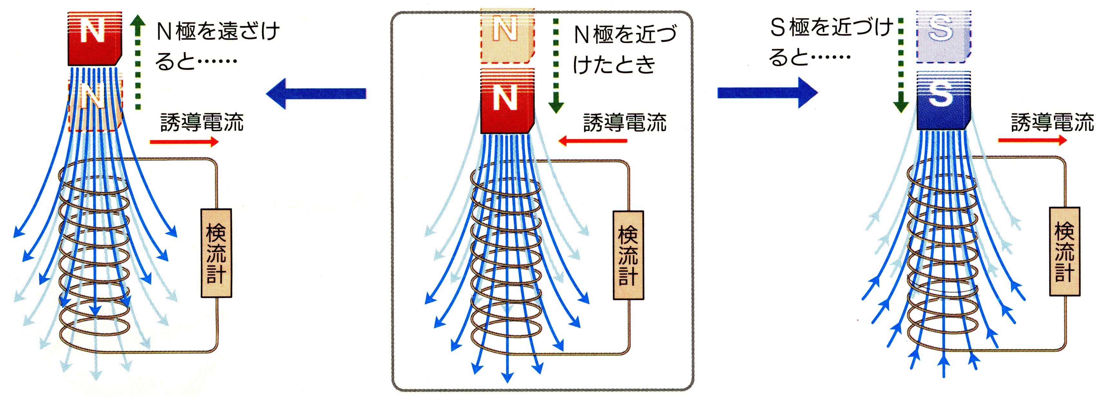
誘導電流を強くするには
①磁界の変化を （ 大きくする ）
②磁石の磁力を （ 強くする ）
③コイルの巻き数を（ 多くする ）

棒磁石を静止したときは（ 誘導電流 ）は流れない。→（ 磁界 ）が変化しないから。
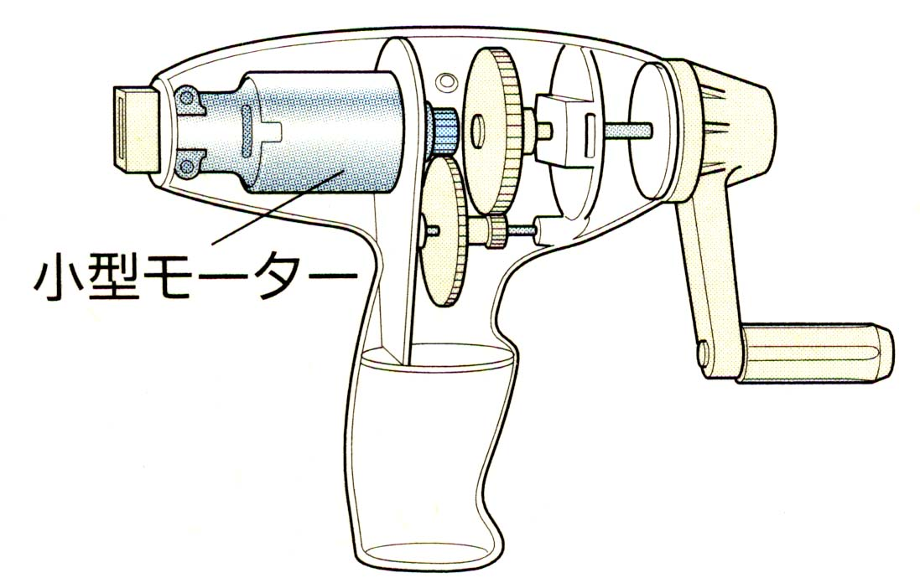

（ 電磁誘導 ）を利用して、電流を連続的に
発生させるようにした装置が （ 発電機 ）である
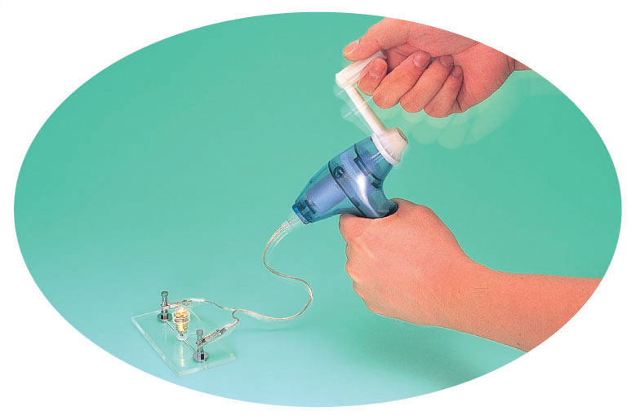実験③
手回し発電機に豆電球をつないで、豆電球を点灯させます。手回し
発電機を回しながら豆電球のソケットをゆるめ（回路をとぎれさせ）
ると、手回し発電機に加える力の大きさはどうなるでしょうか？

●結果とわかったこと

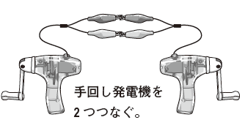
実験④
図のように２つの手回し発電機をつなぎ、片方だけを回してみよう。

●結果とわかったこと

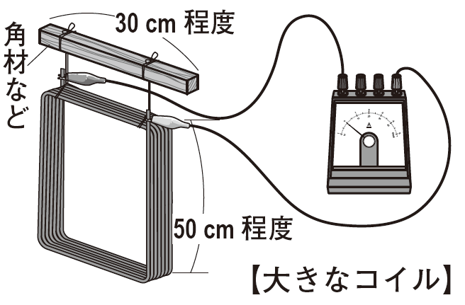
実験⑤
図のように大きなコイルをつくり、両端を検流計につなぎます。
コイルを大きくゆらすとどのようになるでしょうか？

●結果とわかったこと

２年 組 番 氏名

